نام دانشگاه: مرکز فنی مهندسی بوئین زهرا
نام درس:‌ مهندسی نرمافزار
استاد: دکتر سمن شیشه چی
نام دانشجو: مرتضی رسولی فاضل
شماره دانشجویی: ۴۰۱۲۱۱۴۱۲۵
رشته تحصلی: مهندسی کامپیوتر
مقطع تحصیل: کارشناسی
تاریخ تحویل: ۰۵/۰۵/۱۴۰۴
موضوع تحقیق: بررسی پروژه آسانهوش

فهرست مطالب
معرفی 3
جدول معیار های اندازه گیری 4
تهدید های موجود در پروژه 5
محاسبه یکپارچگی 6
خرابی های موجود در پروژه 7
نمودار استخوان ماهی برای سیستم تشخیص چهره آسانسور هوشمند 9
مخاطرات احتمالی پروژه 10
اصل پارتو 11
شمای کلی پروژه و کانتکس دیاگرام 12
کلاس دیاگرام 14

معرفی
در عصر تحول دیجیتال، بهره‌گیری از فناوری‌های هوشمند در زندگی روزمره به یکی از نیازهای اساسی جوامع مدرن تبدیل شده است. یکی از حوزه‌های پرکاربرد در این زمینه، استفاده از سیستم‌های تشخیص چهره برای افزایش امنیت، بهینه‌سازی فرآیندها، و ارتقاء تجربه کاربری است. پروژه حاضر با هدف طراحی و پیاده‌سازی یک سیستم تشخیص چهره متصل به آسانسور شکل گرفته است که بتواند با شناسایی چهره افراد مجاز، به‌صورت خودکار آسانسور را به طبقه مربوطه هدایت کند.
این سیستم با ترکیب الگوریتم‌های پردازش تصویر، پایگاه داده کاربران، و ماژول‌های کنترل سخت‌افزاری آسانسور، تلاش دارد تا ضمن افزایش سطح امنیت، تعامل انسان با تجهیزات ساختمانی را هوشمندتر و کارآمدتر سازد. کاربرد این فناوری در ساختمان‌های اداری، مسکونی، و تجاری می‌تواند منجر به کاهش نیاز به تماس فیزیکی، جلوگیری از ورود افراد غیرمجاز، و تسهیل در استفاده روزانه از آسانسور شود.
پروژه مذکور گامی در جهت توسعه زیرساخت‌های ساختمان هوشمند محسوب می‌شود و قابلیت گسترش به سایر سامانه‌های کنترل دسترسی و مدیریت داخلی را نیز داراست.

جدول معیار های اندازه گیری
توضیح و نحوه محاسبه | مقدار تخمینی | معیار
تعداد خط های برنامه | 10,000خط | LOC (خطوط کد)
تشخیص چهره، انتخاب طبقه،اولویت بندی طبقات،ثبت چهره جدید | 5 عملیات اصلی | فعالیت (Activity)
هزینه تخمین زده شده برای کل پروژه | 10,000 دلار | هزینه ($000)
نحوه انجام هر مرحله از پروژه ذکر شده است | 20صفحه | مستندات (صفحات)
خطا های کل سیستم بعد از تست نسخه اولیه | 40 خطا | خطاها (Errors)
خطاهایی که بعد از تحویل یا در تست نهایی کشف شدن | 3 مورد | عیب‌ها (Defects)
افراد از برنامه نویسان جونیور تشکیل شده است | 7نفر | افراد (Personnel)

تهدید های موجود در پروژه
تهدید های امنیتی:
- دسترسی غیر مجاز به آسانسور
- سرقت یا نشر داده های چهره
- جعل چهره
- حملات Dos
تهدید های نرمافزاری:
- اشتباه در تشخیص چهره
- خرابی یا قطع ارتباط با سخت افزار آسانسور
- عدم سازگاری با سیستم های موجود
- مشکلات در بروزرسانی نرمافزار
تهدید های مربوط به تجربه کاربر:
- تاخیر در تشخیص چهره
- عدم تشخیص در نور کم و یا زاویه نامناسب
- عدم پشتیبانی از افراد دارای ماسک یا عینک
تهدید های سازمانی و یا حقوقی:
- نقض قوانین حریم شخصی
- مسئولیت حقوقی در صورت خطا
- هزینه های نگهداری و پشتیبانی
تهدید های سختافزاری:
- خرابی دوربین آسانسور
- قطع برق و یا نوسانات برق
- دستکاری فیزیکی توسط افراد خرابکار

محاسبه یکپارچگی
محاسبه (1-T)*(1-S) | شدت امنیت (S) | شدت تهدید (T) | تهدید
(0.4 × 0.3) = 0.12 | 0.7 | 0.6 | امنیتی
(0.6 × 0.4) = 0.24 | 0.6 | 0.4 | نرمافزار
(0.3 × 0.5) = 0.15 | 0.5 | 0.7 | تجربه کاربر
(0.5 × 0.4) = 0.20 | 0.6 | 0.5 | سازمانی و حقوقی
(0.5 × 0.5) = 0.25 | 0.5 | 0.5 | سخت افزار

محاسبه یکپارچگی سیستم به صورت زیر است:
0.12 + 0.24 + 0.15 + 0.20 + 0.25 = 0.96

خرابی های موجود در پروژه
نام زیر پروژه | شماره خط خطا | میزان زمان استفاده شده (روز) | هزینه (تومان) | کد خطا | تعداد خطا | نیروی انسانی مورد نیاز
ساخت دیتا بیس | ۱۲ | ۱۵ | ۱۰.۰۰۰.۰۰۰ | ۴۰۴ | ۱ | ۱
اتصال برنامه به دیتا بیس | ۲۰۰ـ۴۰۰ | ۳۰ | ۲۰.۰۰۰.۰۰۰ | ۱۲۳ | ۱۲ | ۳
ساخت دیتاست مورد استفاده | ۵۰۰ـ۸۰۰ | ۱۵ | ۱۰.۰۰۰.۰۰۰ | ۲۰۲ | ۲۰ | ۳
ساخت شبکه عصبی مورد نیاز | ۸۰۰ـ۱۲۰۰ | ۳۰ | ۳۰.۰۰۰.۰۰۰ | ۵۰۱ | ۱ | ۴
اتصال شبکه عصبی به دوربین | ۲۰۰۰ـ۳۰۰۰ | ۱۵ | ۱۵.۰۰۰.۰۰۰ | ۴۰۴ | ۲۰ | ۳
ریشه یابی خطاها:‌
همانطور که در جدل بالا مشاده میکنیم بیشترین خطا ها برای سه بخش:‌ اتصال برنامه به دیتا بیس و ساخت دیتاست مورد نیاز و همچنین در اتصالا سیستم عصبی به دوربین بوده است. از خطا های زیاد در این قسمت ها میتوان فهمید که تیم توسعه تجربه کافی برای پروژه رو ندارند و این موضوع در پروژه های دانشبنیان، عادی طلقی میشود. برای جبران این خلع ایجاد شده میتوان از راهکار های زیر استفاده کرد:
- مشکل خطا در اتصال برنامه به دیتابیس:‌ استفاده از یک فرد با تجربه بیشتر بعنوان مشاور که در کنار تیم قرار دارد و مشکلات تیم رو در این مسئله رفع میکند.
- مشکل ساخت دیتاست: برای این مشکل میتوان از دیتاست هایی که از قبل برای سیستم های تشخیص چهره طراحی شده، استفاده کرد. این کار هم باعث صرفه جویی در وقت و هم بهبود چشم گیر دقت سیستم میشود.
- مشکل اتصال شبکه عصبی به دوربین:‌ این مسئله از دو زاویه باید بررسی شود. یک تیم برنامه نویسی، دو تیم سخت افزار. برای رفع این مشکل باز هم نیاز به فردی با تجربه بالا هست.

نمودار استخوان ماهی برای سیستم تشخیص چهره آسانسور هوشمند
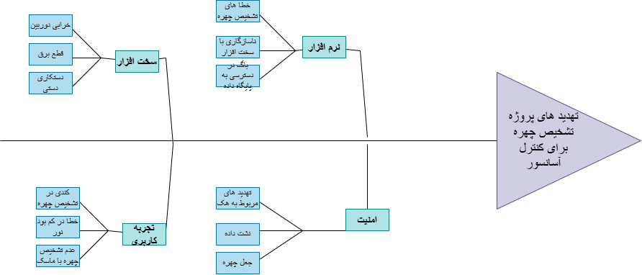

این نمودار استخوان ماهی به بررسی تهدیدهای احتمالی در پروژه تشخیص چهره برای کنترل آسانسور می‌پردازد. تهدیدها در چهار دسته اصلی شامل سخت‌افزار، نرم‌افزار، تجربه کاربری و امنیت طبقه‌بندی شده‌اند. هدف از این تحلیل، شناسایی نقاط ضعف و چالش‌های بالقوه در مراحل طراحی و پیاده‌سازی سیستم است تا با پیش‌بینی آن‌ها، بتوان عملکردی ایمن، دقیق و کاربرپسند ارائه داد.

مخاطرات احتمالی پروژه
ریسک | طبقه | احتمال | تاثیر | RE($)
نشت داده | TE | ۵٪ | 5 | Project Failure
عدم پذیرش کاربران | TE | 60% | 3 | ۰.۶ * ۲۵۰۰
نقص قوانین حریم خصوصی | BU | 40% | 4 | ۰.۴ * ۱۲۰۰
خطا در اتصال به شبکه | ST | 10% | 1 | ۰.۱ * ۵۰۰
کندی در تشخیص | DE | 20% | 4 | ۰.۲ * ۲۰۰۰
کم بود نور در آسانسور | CU | 50% | 2 | ۰.۵ * ۵۰
استقبال کم در خرید محصول | BU | 60% | 5 | ۰.۶ * ۵۰۰۰
استفاده از ماسک در آسانسور | CU | 10% | 1 | ۰.۱ * ۱۰
قطع برق | CU | 10% | 1 | ۰.۱ * ۱۰۰

اصل پارتو
در قسمت خرابی های موجود در پروژه ما بیشترین خطا ها رو در سه بخش (اتصال برنامه به دیتا بیس، ساخت دیتاست مورد نیاز و همچنین در اتصالا سیستم عصبی به دوربین) که با ریشه یابی این سه متوجه شدیم که دو دلیل اصلی برای بروز این خطا ها بود. نداشتن تجربه کافی تیم و نداشتن امکانات کافی، با رفع این دو میتوان تا حد خوبی امنیت موفقیت پروژه رو تا حد خوبی بالا برد. برای مورد اول ذکر شده تصمیم به این شد که فردی که در زمینه پروژه های دانشبنیان تجربه بالایی دارد بعنوان مشاور به تیم توسعه اضافه شود. وجود همچین فردی در تیم هم باعث سرعت گرفتن پروژه و هم کم شدن خطا ها در برنامه شود. برای مورد دوم یعنی کمبود امکانات ایده مورد بررسی استفاده از اسپانسر هست ولی برای اینکه بتوان تیم اسپانسر داشته باشد باید اول یک مدل اولیه از برنامه ساخته شود و سپس میتوان با شرکت های آسانسور سازی وارد مذاکره شد. در حال حاضر باید تا جایی که میشه از همکانات موجود استفاده کرد و از منابع رایگان استفاده کرد.
با رفع این دو موضوع، چیزی حدود هشتاد در صد مشکلات تیم برطرف میشود.

شمای کلی پروژه و کانتکس دیاگرام
نمودار سطح یک پروژه:
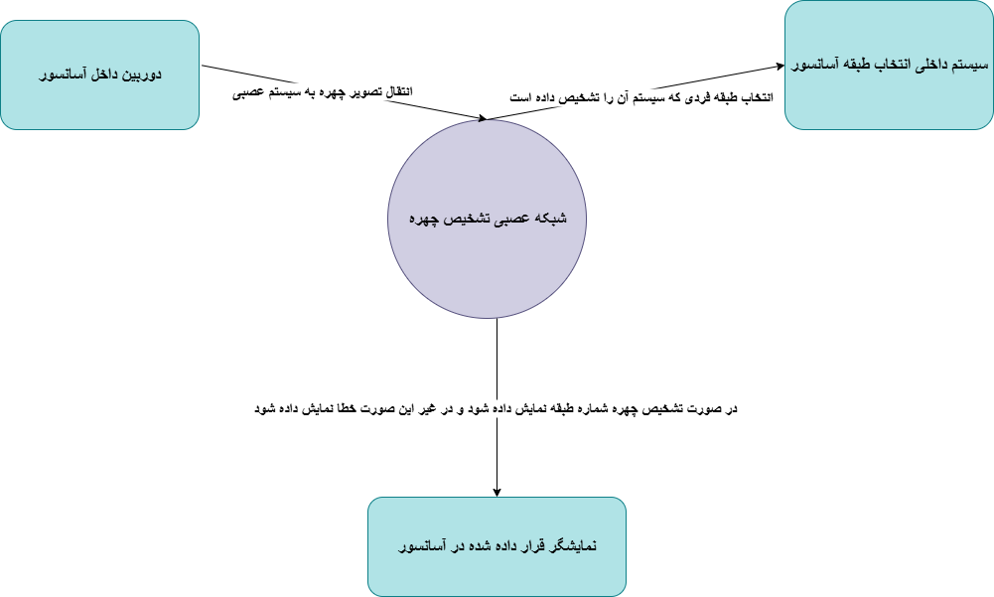

نمودار سطح دو برای شبکه عصبی تشخیص چهره:
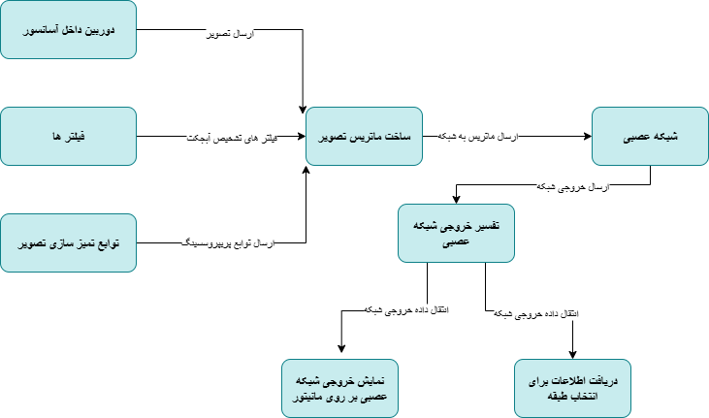

نمودار سطح دو برای سیستم انتخاب طبقه آسانسور:
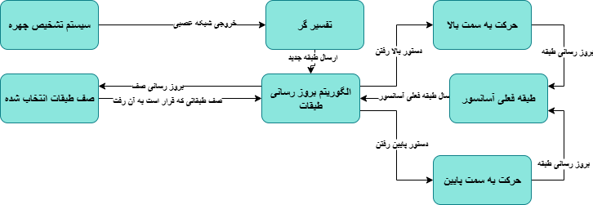

کلاس دیاگرام
